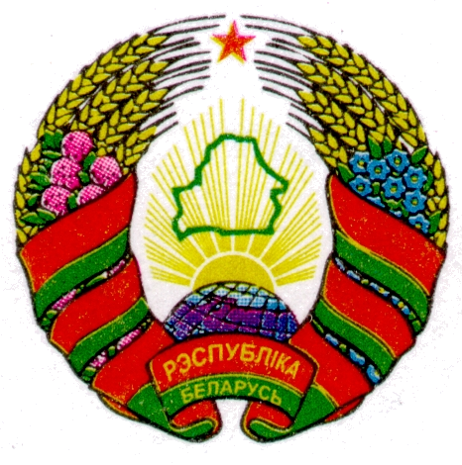
ГОРАЦКІ РАЁННЫ ГОРЕЦКИЙ РАЙОННЫЙ
САВЕТ ДЭПУТАТАЎ СОВЕТ ДЕПУТАТОВ

РЭКЦЯНСКІ СЕЛЬСКІ РЕКТЯНСКИЙ СЕЛЬСКИЙ
САВЕТ ДЭПУТАТАЎ СОВЕТ ДЕПУТАТОВ

РАШЭННЕ РЕШЕНИЕ

01 апреля 2024 г. № 2-3

О направлении остатков средств
бюджета сельсовета в 2024 году

На основании части второй пункта 4 статьи 122 Бюджетного кодекса Республики Беларусь Ректянский сельский Совет депутатов РЕШИЛ:
1. Направить остатки средств бюджета сельсовета, образовавшиеся на 1 января 2024г. не имеющие целевой характер расходования в сумме 7 000,00 рублей на оплату:
уличного освещения– 7 000,00 руб.;
2. Контроль за выполнением настоящего решения возложить на председателя Ректянского сельского исполнительного комитета Щуревич Н.Е.
3. Настоящее решение вступает в силу со дня вступления в силу решения Ректянского сельского Совета депутатов от
01 апреля 2024 г. № 2-2 «Об изменении решения Ректянского сельского Совета депутатов от 29 декабря 2023 г .№ 40-2»

Председатель Н.Е. Щуревич

Обоснование необходимости принятия
проекта решения Ректянского сельского Совета депутатов от 01.04.2024 №2-2 «О направлении остатков средств бюджета сельсовета в 2024 году»

Проект решения Ректянского сельского Совета депутатов от 01.04.2024г. № 2-3 «О направлении средств бюджета сельсовета в
2024 году» (далее – решение) подготовлено в соответствии с частью второй пункта 4 статьи 122 Бюджетного кодекса Республики Беларусь, согласно которой направление остатков средств бюджета, образовавшихся на начало текущего финансового года, осуществляется решением местного Совета депутатов.
В проекте решения отражается направление в соответствии с законодательством остатков средств бюджета, образовавшихся на 1 января 2024 года.
Планируемые расходы проведены в соответствии с действующими нормативно-правовыми документами, Бюджетным кодексом Республики Беларусь и полномочиями сельского Совета депутатов.

Председатель Н.Е. Щуревич

